**DESCRIPTIF Système PGI**

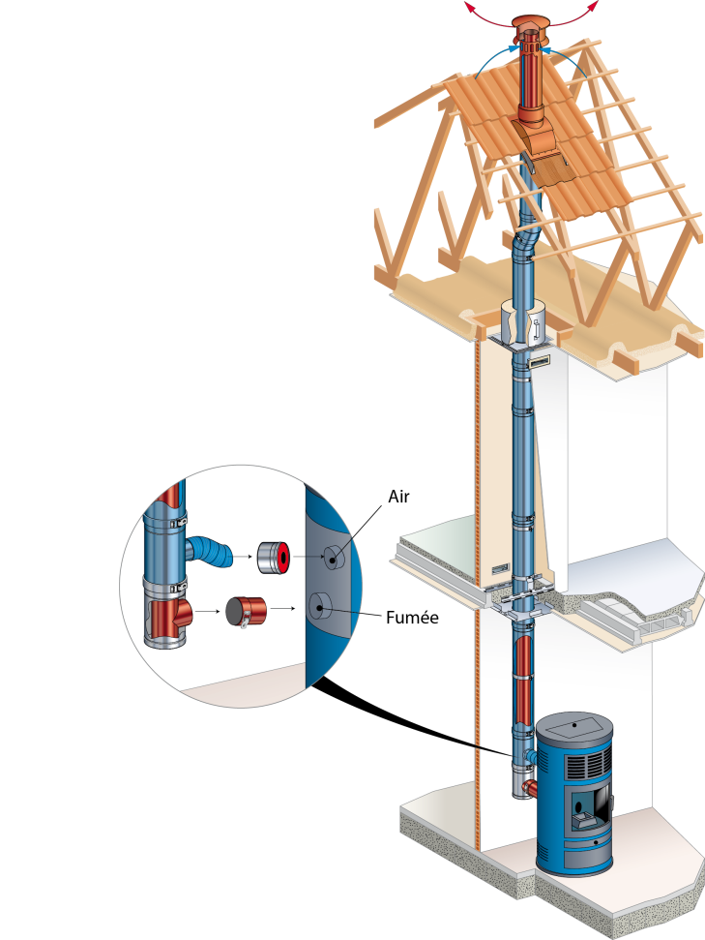

**CONDUIT PGI :**

L’évacuation des fumées et l’amenée d’air comburant seront assurées par un conduit concentrique pour poêle à granulés de bois à circuit de combustion étanche.

Ces appareils doivent être titulaires d’un Avis Technique ou d’un Document Technique d’Application visant l’installation en circuit de combustion étanche.

Le système de conduit résistera à des températures de fumée jusqu’à 450°C et il sera titulaire du marquage CE T450 N1 W G selon la norme NF EN 1856-1 et 1856-2 et d’un Document Technique d’Application définissant les prescriptions d’utilisation et de mise en œuvre.

Il sera constitué d’un conduit concentrique modulaire en inox avec emboitement (sans joint) calibrés cône sur cône qui garantit une étanchéité dès l’emboitement.

En utilisant la prise d’Air (Réf EDPA) la consommation du poêle sera réduite de 5 à 10 %.

La distance de sécurité à respecter est de 10 cm de tous matériaux combustibles par rapport à la paroi extérieur du PGI.

Il sera en diam 80/130 mm ou 100/150 mm suivant les préconisations du fabricant de l’appareil.

Ce système sera monté en configuration étanche et permettra d’éviter le dépassement de faîtage habituel de 40 cm.

Dans le cadre d’une maison à étage, deux grilles de ventilation haute et basse du coffrage de section 16cm x 16cm et de surface utile 90 cm² devront être mises en œuvre.

**COQISOL :**

Le système **COQISOL®** de traversée de plafond (avec ou sans traversée d'étage, rampant ou non) en association avec les systèmes d'évacuation des produits de combustion concentriques des gammes DUALIS P.G.I., permet la réalisation de la traversée de parois étanches et isolées.

Ce système sous avis technique en association avec une plaque de distance de sécurité étanche (PDSE) permet de répondre aux exigences liées aux traitements des ponts thermiques et à l’étanchéité à l’air du bâti selon la RT 2012 en maison individuelle.

**RACCORDEMENTS DES APPAREILS**

Le raccordement des appareils se fera au moyen d’un Support au sol réglable et de son adaptateur défini pour chaque modèle d’appareil.

L’amené d’air comburant sera assurée à l’aide d’un élément de prise d’air EDPA à 90° et associé à un flexible de diamètre 60mm.

Un adaptateur étanche à membrane pour conduit flexible sera également mis en place pour assurer l’optimisation de l’étanchéité à l’air du système dans son ensemble.

**TERMINAUX**

Un terminal a sélectionner parmi les deux possibilités de la gamme :

1-Sortie de toit POUJOULAT-PGI avec finition et coloris à déterminer avec l’architecte.

2-Sortie de toit INOX-PGI avec collerette soudée permettant de garantir une parfaite étanchéité.

service technique

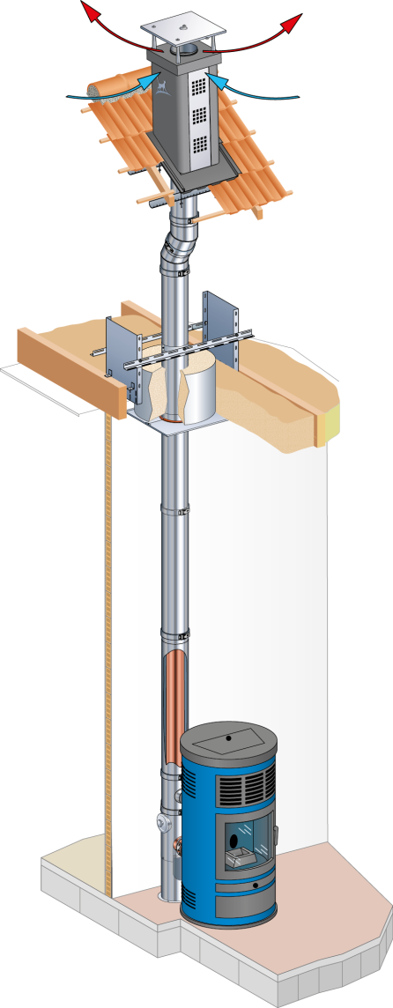Ces deux systèmes seront associés à des embases d’étanchéité adaptées aux matériaux de couverture et à la pente du toit.

La fixation sur la charpente sera effectuée avec des accessoires compatibles qui garantiront une stabilité optimale. (testé CERIC).

**ÉLÉMENTS CONSTITUTIFS DU SYSTEME :**

* 1 Terminal vertical PGI.
* Une embase d’étanchéité adaptée aux matériaux de couverture et à la pente.
* Un support au toit.
* Les éléments PGI droits et coudes nécessaires au calepinage du système en partie supérieure.
* Une COQISOL®.
* Une plaque de distance de sécurité étanche (PDSE).
* Les éléments PGI peints droits de couleur Noir Mat (RAL 9030) nécessaires au raccordement de l’appareil :
  + Élément de prise d’air (EDPA SSR).
  + Support au sol (SSR).
  + Adaptateurs air et fumées.

Une plaque signalétique sera également mise en place à proximité du pied du conduit.

L’installateur aura également en charge de renseigner les données de l’installation sur Cat-Check (carnet d’identité numérique de l’installation permettant de répertorier toutes les données d'une installation et de faciliter la gestion pour l'ensemble des interlocuteurs professionnels, particuliers, bailleurs, tierce personne...), soit en flashant le QR code présent sur la plaque signalétique ou en se connectant à l’adresse [www.catcheck.poujoulat.com](http://www.catcheck.poujoulat.com)

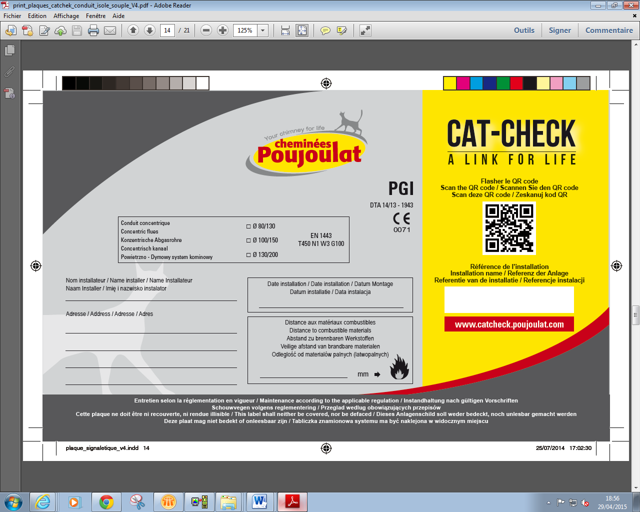

service technique